Министерство образования и науки РТ
ГАПОУ Зеленодольский механический колледж

Специальность 09.02.07
«Информационные системы и программирование»

ОТЧЕТ ПО УЧЕБНОЙ ПРАКТИКЕ
по ПМ. 01 Разработка модулей программного обеспечения для
компьютерных систем по специальности

Выполнил: Ракипов А.А.
Группа 247
Проверил: Парфенов А.В.

2025
УП 01.
Вариант 9

/15.12
Задание 1. Даны два ненулевых числа. Найти сумму, разность, произведение и
частное их квадратов.

Листинг интерфейса
private Scene createScene1() {
Label titleLabel = new Label("Задание 1");
titleLabel.setStyle("-fx-font-size: 20px; -fx-font-weight: bold;");
Label promptLabel = new Label("Введите два ненулевых числа:");
promptLabel.setWrapText(true);
TextField fieldA = new TextField();
fieldA.setPromptText("a");
TextField fieldB = new TextField();
fieldB.setPromptText("b");
Button calcButton = new Button("Вычислить");
Label resultLabel = new Label();
resultLabel.setWrapText(true);
…...(листинг программы)
HBox navBox = createNavButtons();
HBox inputRow = new HBox(10,
new Label("a:"), fieldA,
new Label("b:"), fieldB
);
inputRow.setAlignment(Pos.CENTER);
VBox root = new VBox(20,
titleLabel,
promptLabel,
inputRow,
calcButton,
resultLabel,
navBox
);
root.setAlignment(Pos.CENTER);
root.setPadding(new Insets(20));
return new Scene(root, 500, 500);
}

Листинг программы
calcButton.setOnAction(event -> {
try {
double a = Double.parseDouble(fieldA.getText());
double b = Double.parseDouble(fieldB.getText());
if (a == 0 || b == 0) {
resultLabel.setText("Числа должны быть ненулевыми!");
return;
}
double sum = Math.pow(a, 2) + Math.pow(b, 2);
double diff = Math.pow(a, 2) - Math.pow(b, 2);
double prod = Math.pow(a, 2) * Math.pow(b, 2);
double quot = Math.pow(a, 2) / Math.pow(b, 2);
resultLabel.setText(String.format(
"Сумма квадратов: %.2f\n" +
"Разность квадратов: %.2f\n" +
"Произведение квадратов: %.2f\n" +
"Частное квадратов: %.2f",
sum, diff, prod, quot
));
} catch (NumberFormatException e) {
resultLabel.setText("Введите корректные числа!");
}
});

Скриншот программы
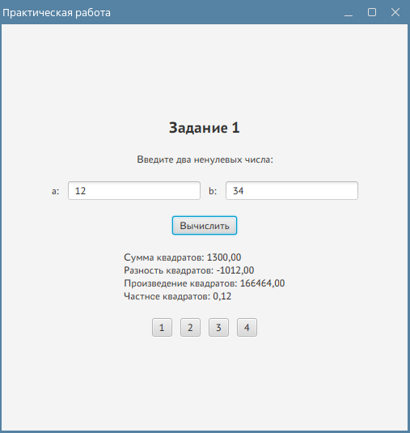
Задание 2. Поменять местами содержимое переменных A и B и вывести новые
значения A и B.

Листинг интерфейса
private Scene createScene2() {
Label titleLabel = new Label("Задание 2");
titleLabel.setStyle("-fx-font-size: 20px; -fx-font-weight: bold;");
Label promptLabel = new Label("Введите значения A и B:");
promptLabel.setWrapText(true);
TextField fieldA = new TextField();
fieldA.setPromptText("A");
TextField fieldB = new TextField();
fieldB.setPromptText("B");
Button swapButton = new Button("Поменять местами");
Label resultLabel = new Label();
resultLabel.setWrapText(true);
...(Листинг программы)
HBox navBox = createNavButtons();
HBox inputRow = new HBox(10,
new Label("A:"), fieldA,
new Label("B:"), fieldB
);
inputRow.setAlignment(Pos.CENTER);
VBox root = new VBox(20,
titleLabel,
promptLabel,
inputRow,
swapButton,
resultLabel,
navBox
);
root.setAlignment(Pos.CENTER);
root.setPadding(new Insets(20));
return new Scene(root, 500, 500);
}

Листинг программы
swapButton.setOnAction(event -> {
String temp = fieldA.getText();
fieldA.setText(fieldB.getText());
fieldB.setText(temp);
resultLabel.setText(String.format(
"Новые значения: a = %s, b = %s",
fieldA.getText(),
fieldB.getText()
));
});

Скриншот программы
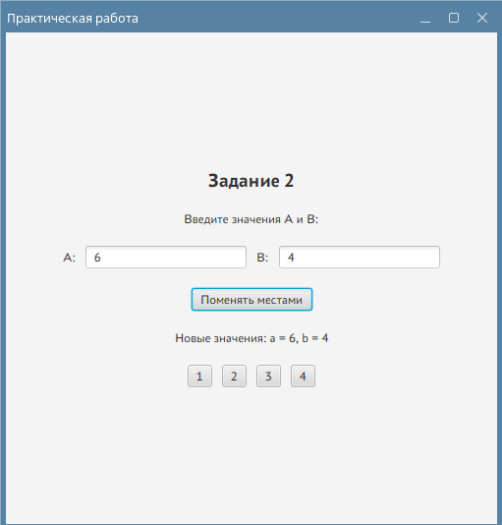
Задание 3. Дано значение температуры T в градусах Фаренгейта. Определить
значение этой же температуры в градусах Цельсия. Температура по Цельсию TC и
температура по Фаренгейту TF связаны следующим соотношением:
TC = (TF − 32)·5/9.

Листинг интерфейса
private Scene createScene3() {
Label titleLabel = new Label("Задание 3");
titleLabel.setStyle("-fx-font-size: 20px; -fx-font-weight: bold;");
Label promptLabel = new Label("Введите температуру в градусах Фаренгейта:");
promptLabel.setWrapText(true);
TextField fieldTf = new TextField();
fieldTf.setPromptText("Tf");
Button convertButton = new Button("Преобразовать");
Label resultLabel = new Label();
resultLabel.setWrapText(true);
….(Листинг программы)
HBox navBox = createNavButtons();
HBox inputRow = new HBox(10,
new Label("Tf:"), fieldTf
);
inputRow.setAlignment(Pos.CENTER);
VBox root = new VBox(20,
titleLabel,
promptLabel,
inputRow,
convertButton,
resultLabel,
navBox
);
root.setAlignment(Pos.CENTER);
root.setPadding(new Insets(20));
return new Scene(root, 500, 500);
}
Листинг программы
convertButton.setOnAction(event -> {
try {
double tf = Double.parseDouble(fieldTf.getText());
double tc = (tf - 32) * 5 / 9;
resultLabel.setText(String.format(
"Температура в Цельсиях: %.2f",
tc
));
} catch (NumberFormatException e) {
resultLabel.setText("Введите корректное число!");
}
});

Скриншот программы
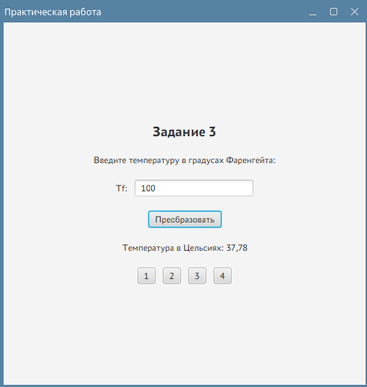
Задание 4. Найти значение выражения. Исходные данные необходимо подобрать
самостоятельно, исходя из допустимой области значений исследуемой функции.
с=|(N+z^5)/(3+z)|, где z = (N+ctg(N+1))/sin(N+1)

Листинг интерфейса
private Scene createScene4() {
Label titleLabel = new Label("Задание 4");
titleLabel.setStyle("-fx-font-size: 20px; -fx-font-weight: bold;");
Label promptLabel = new Label(
"Введите значение N (должно быть таким, чтобы sin(N+1) != 0 и z != -3):"
);
promptLabel.setWrapText(true);
TextField fieldN = new TextField();
fieldN.setPromptText("N");
Button calcButton = new Button("Вычислить");
Label resultLabel = new Label();
resultLabel.setWrapText(true);
...(Листинг программы)
HBox navBox = createNavButtons();
HBox inputRow = new HBox(10,
new Label("N:"), fieldN
);
inputRow.setAlignment(Pos.CENTER);
VBox root = new VBox(20,
titleLabel,
promptLabel,
inputRow,
calcButton,
resultLabel,
navBox
);
root.setAlignment(Pos.CENTER);
root.setPadding(new Insets(20));
return new Scene(root, 500, 500);
}

Листинг программы
calcButton.setOnAction(event -> {
try {
double n = Double.parseDouble(fieldN.getText());
double sinVal = Math.sin(n + 1);
if (sinVal == 0) {
resultLabel.setText("sin(N+1) не может быть равен 0!");
return;
}
double ctgVal = 1 / Math.tan(n + 1);
double z = (n + ctgVal) / sinVal;
if (z == -3) {
resultLabel.setText("z не может быть равен -3!");
return;
}
double numerator = n + Math.pow(z, 5);
double denominator = 3 + z;
if (denominator == 0) {
resultLabel.setText("Знаменатель не может быть равен 0!");
return;
}
double c = Math.abs(numerator / denominator);
resultLabel.setText(String.format("Значение c: %.2f", c));
} catch (NumberFormatException e) {
resultLabel.setText("Введите корректное число!");
}
});
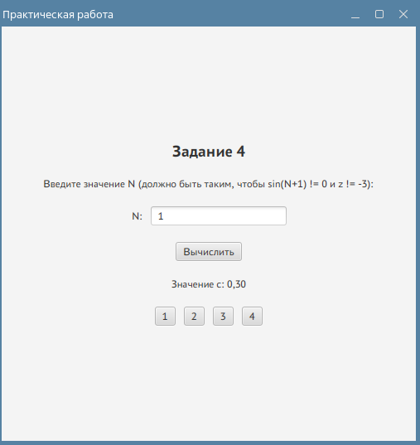
Скриншот программы

/16.12

Задание 1. Дано трехзначное число. Используя одну операцию деления нацело,
вывести первую цифру данного числа (сотни).

Листинг интерфейса
private Scene createScene1() {
Label titleLabel = new Label("Задание 1");
titleLabel.setStyle("-fx-font-size:20px;-fx-font-weight:bold;");
Label descriptionLabel = new Label("Дано трехзначное число. Найти первую цифру (сотни).");
descriptionLabel.setStyle("-fx-font-size:14px;");
Label inputLabel = new Label("Трехзначное число:");
TextField numberField = new TextField();
Button calcButton = new Button("Найти сотни");
Label resultLabel = new Label();
...(Листинг программы)
Button btn1Button = new Button("1");
Button btn2Button = new Button("2");
Button btn3Button = new Button("3");
Button btn4Button = new Button("4");
Button btn5Button = new Button("5");
btn1Button.setOnAction(event -> primaryStage.setScene(scene1));
btn2Button.setOnAction(event -> primaryStage.setScene(scene2));
btn3Button.setOnAction(event -> primaryStage.setScene(scene3));
btn4Button.setOnAction(event -> primaryStage.setScene(scene4));
btn5Button.setOnAction(event -> primaryStage.setScene(scene5));
HBox root2 = new HBox(10, btn1Button, btn2Button, btn3Button, btn4Button, btn5Button);
root2.setAlignment(Pos.CENTER);
HBox root1 = new HBox(10, inputLabel, numberField);
root1.setAlignment(Pos.CENTER);
VBox root = new VBox(20, titleLabel, descriptionLabel, root1, calcButton, resultLabel, root2);
root.setAlignment(Pos.CENTER);
root.setPadding(new Insets(20));
return new Scene(root, 500, 500);
}

Листинг программы
calcButton.setOnAction(event -> {
try {
int number = Integer.parseInt(numberField.getText());
if (number < 100 || number > 999) {
resultLabel.setText("Ошибка: введите трехзначное число (100-999)");
return;
}
int hundreds = number / 100;
resultLabel.setText("Первая цифра (сотни): " + hundreds);
} catch (NumberFormatException e) {
resultLabel.setText("Ошибка: введите целое число");
}
});

Скриншот программы
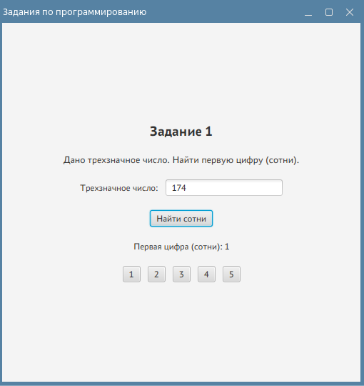
Задание 2. Дано целое число, большее 999. Используя одну операцию деления
нацело и одну операцию взятия остатка от деления, найти цифру, соответствующую
разряду тысяч в записи этого числа.

Листинг интерфейса
private Scene createScene2() {
Label titleLabel = new Label("Задание 2");
titleLabel.setStyle("-fx-font-size:20px;-fx-font-weight:bold;");
Label descriptionLabel = new Label("Дано число > 999. Найти цифру в разряде тысяч.");
descriptionLabel.setStyle("-fx-font-size:14px;");
Label inputLabel = new Label("Число (> 999):");
TextField numberField = new TextField();
Button calcButton = new Button("Найти цифру тысяч");
Label resultLabel = new Label();
...(Листинг программы)
Button btn1Button = new Button("1");
Button btn2Button = new Button("2");
Button btn3Button = new Button("3");
Button btn4Button = new Button("4");
Button btn5Button = new Button("5");
btn1Button.setOnAction(event -> primaryStage.setScene(scene1));
btn2Button.setOnAction(event -> primaryStage.setScene(scene2));
btn3Button.setOnAction(event -> primaryStage.setScene(scene3));
btn4Button.setOnAction(event -> primaryStage.setScene(scene4));
btn5Button.setOnAction(event -> primaryStage.setScene(scene5));
HBox root2 = new HBox(10, btn1Button, btn2Button, btn3Button, btn4Button, btn5Button);
root2.setAlignment(Pos.CENTER);
HBox root1 = new HBox(10, inputLabel, numberField);
root1.setAlignment(Pos.CENTER);
VBox root = new VBox(20, titleLabel, descriptionLabel, root1, calcButton, resultLabel, root2);
root.setAlignment(Pos.CENTER);
root.setPadding(new Insets(20));
return new Scene(root, 500, 500);
}

Листинг программы
calcButton.setOnAction(event -> {
try {
int number = Integer.parseInt(numberField.getText());
if (number <= 999) {
resultLabel.setText("Ошибка: число должно быть больше 999");
return;
}
// Получаем цифру тысяч: сначала делим на 1000, затем берем остаток от деления на 10
int thousandsDigit = (number / 1000) % 10;
resultLabel.setText("Цифра в разряде тысяч: " + thousandsDigit);
} catch (NumberFormatException e) {
resultLabel.setText("Ошибка: введите целое число");
}
});

Скриншот программы
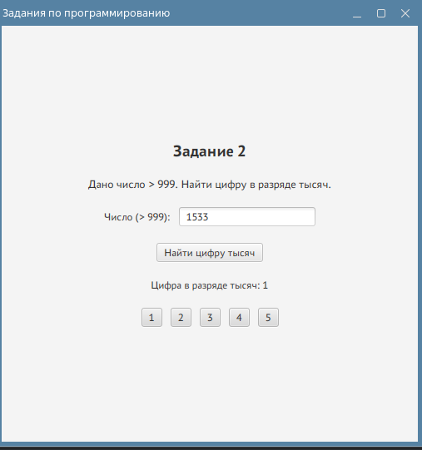
Задание 3.Дни недели пронумерованы следующим образом: 1 — понедельник, 2
— вторник, ..., 6 — суббота, 7 — воскресенье. Дано целое число K, лежащее в диапазоне 1–365. Определить номер дня недели для K-го дня года, если известно, что в этом году 1 января было субботой.

Листинг интерфейса
private Scene createScene3() {
Label titleLabel = new Label("Задание 3");
titleLabel.setStyle("-fx-font-size:20px;-fx-font-weight:bold;");
Label descriptionLabel = new Label("Определить день недели для K-го дня года (1 января - суббота).");
descriptionLabel.setStyle("-fx-font-size:14px;");
descriptionLabel.setWrapText(true);
Label inputLabel = new Label("День года K (1-365):");
TextField dayField = new TextField();
Button calcButton = new Button("Определить день недели");
Label resultLabel = new Label();
...(Листинг программы)
Button btn1Button = new Button("1");
Button btn2Button = new Button("2");
Button btn3Button = new Button("3");
Button btn4Button = new Button("4");
Button btn5Button = new Button("5");
btn1Button.setOnAction(event -> primaryStage.setScene(scene1));
btn2Button.setOnAction(event -> primaryStage.setScene(scene2));
btn3Button.setOnAction(event -> primaryStage.setScene(scene3));
btn4Button.setOnAction(event -> primaryStage.setScene(scene4));
btn5Button.setOnAction(event -> primaryStage.setScene(scene5));
HBox root2 = new HBox(10, btn1Button, btn2Button, btn3Button, btn4Button, btn5Button);
root2.setAlignment(Pos.CENTER);
HBox root1 = new HBox(10, inputLabel, dayField);
root1.setAlignment(Pos.CENTER);
VBox root = new VBox(20, titleLabel, descriptionLabel, root1, calcButton, resultLabel, root2);
root.setAlignment(Pos.CENTER);
root.setPadding(new Insets(20));
return new Scene(root, 500, 500);
}

Листинг программы
calcButton.setOnAction(event -> {
try {
int k = Integer.parseInt(dayField.getText());
if (k < 1 || k > 365) {
resultLabel.setText("Ошибка: введите число от 1 до 365");
return;
}
// 1 января = суббота = 6
// Вычитаем 1, потому что 1 января уже прошло 0 дней от начала года
int dayOfWeek = (6 + (k - 1)) % 7;
// Если остаток 0, это воскресенье (7)
if (dayOfWeek == 0) {
dayOfWeek = 7;
}
String dayName = "";
switch (dayOfWeek) {
case 1: dayName = "Понедельник"; break;
case 2: dayName = "Вторник"; break;
case 3: dayName = "Среда"; break;
case 4: dayName = "Четверг"; break;
case 5: dayName = "Пятница"; break;
case 6: dayName = "Суббота"; break;
case 7: dayName = "Воскресенье"; break;
}
resultLabel.setText("День недели: " + dayOfWeek + " (" + dayName + ")");
} catch (NumberFormatException e) {
resultLabel.setText("Ошибка: введите целое число");
}
});

Скриншот программы
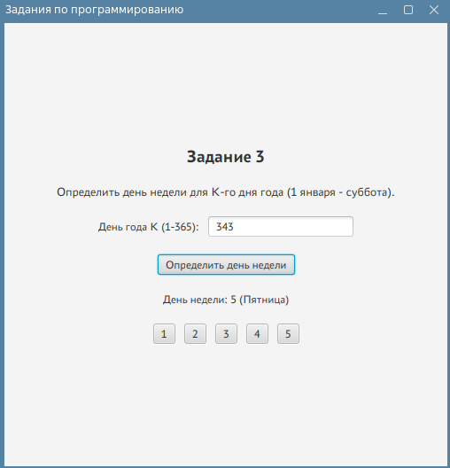
Задание 4.Даны целые положительные числа A, B, C. На прямоугольнике размера
A × B размещено максимально возможное количество квадратов со стороной C (без
наложений). Найти количество квадратов, размещенных на прямоугольнике, а также
площадь незанятой части прямоугольника.

Листинг интерфейса
private Scene createScene4() {
Label titleLabel = new Label("Задание 4");
titleLabel.setStyle("-fx-font-size:20px;-fx-font-weight:bold;");
Label descriptionLabel = new Label("Найти кол-во квадратов на прямоугольнике и незанятую площадь.");
descriptionLabel.setStyle("-fx-font-size:14px;");
Label inputALabel = new Label("Сторона A:");
TextField sideAField = new TextField();
Label inputBLabel = new Label("Сторона B:");
TextField sideBField = new TextField();
Label inputCLabel = new Label("Сторона C (квадрата):");
TextField sideCField = new TextField();
Button calcButton = new Button("Вычислить");
Label resultLabel = new Label();
...(Листинг программы)
Button btn1Button = new Button("1");
Button btn2Button = new Button("2");
Button btn3Button = new Button("3");
Button btn4Button = new Button("4");
Button btn5Button = new Button("5");
btn1Button.setOnAction(event -> primaryStage.setScene(scene1));
btn2Button.setOnAction(event -> primaryStage.setScene(scene2));
btn3Button.setOnAction(event -> primaryStage.setScene(scene3));
btn4Button.setOnAction(event -> primaryStage.setScene(scene4));
btn5Button.setOnAction(event -> primaryStage.setScene(scene5));
HBox root2 = new HBox(10, btn1Button, btn2Button, btn3Button, btn4Button, btn5Button);
root2.setAlignment(Pos.CENTER);
HBox rootA = new HBox(10, inputALabel, sideAField);
rootA.setAlignment(Pos.CENTER);
HBox rootB = new HBox(10, inputBLabel, sideBField);
rootB.setAlignment(Pos.CENTER);
HBox rootC = new HBox(10, inputCLabel, sideCField);
rootC.setAlignment(Pos.CENTER);
VBox root = new VBox(20, titleLabel, descriptionLabel, rootA, rootB, rootC, calcButton, resultLabel, root2);
root.setAlignment(Pos.CENTER);
root.setPadding(new Insets(20));
return new Scene(root, 500, 500);
}

Листинг программы
calcButton.setOnAction(event -> {
try {
int a = Integer.parseInt(sideAField.getText());
int b = Integer.parseInt(sideBField.getText());
int c = Integer.parseInt(sideCField.getText());
if (a <= 0 || b <= 0 || c <= 0) {
resultLabel.setText("Ошибка: введите положительные числа");
return;
}
if (c > a || c > b) {
resultLabel.setText("Ошибка: сторона квадрата не может быть больше сторон прямоугольника");
return;
}
// Количество квадратов по горизонтали и вертикали
int squaresHorizontal = a / c;
int squaresVertical = b / c;
int totalSquares = squaresHorizontal * squaresVertical;
int occupiedArea = totalSquares * c * c;
int totalArea = a * b;
int remainingArea = totalArea - occupiedArea;
resultLabel.setText("Количество квадратов: " + totalSquares +
"\nНезанятая площадь: " + remainingArea);
} catch (NumberFormatException e) {
resultLabel.setText("Ошибка: введите целые числа");
}
});

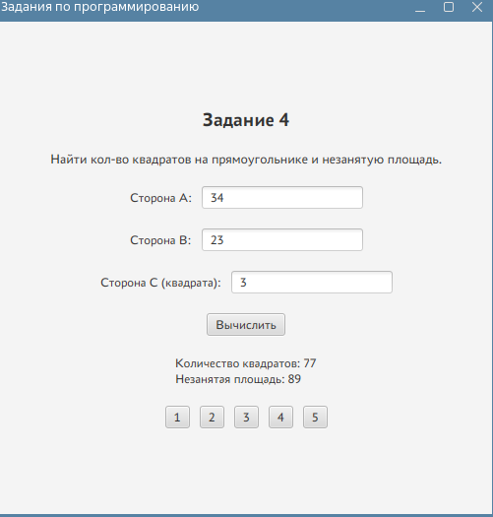
Скриншот программы

Задание 5. Дан номер некоторого года (целое положительное число). Определить
соответствующий ему номер столетия, учитывая, что, к примеру, началом 20 столетия
был 1901 год.

Листинг интерфейса
private Scene createScene5() {
Label titleLabel = new Label("Задание 5");
titleLabel.setStyle("-fx-font-size:20px;-fx-font-weight:bold;");
Label descriptionLabel = new Label("Определить номер столетия (начало 20 века = 1901 год).");
descriptionLabel.setStyle("-fx-font-size:14px;");
Label inputLabel = new Label("Год:");
TextField yearField = new TextField();
Button calcButton = new Button("Определить столетие");
Label resultLabel = new Label();
...(Листинг программы)
Button btn1Button = new Button("1");
Button btn2Button = new Button("2");
Button btn3Button = new Button("3");
Button btn4Button = new Button("4");
Button btn5Button = new Button("5");
btn1Button.setOnAction(event -> primaryStage.setScene(scene1));
btn2Button.setOnAction(event -> primaryStage.setScene(scene2));
btn3Button.setOnAction(event -> primaryStage.setScene(scene3));
btn4Button.setOnAction(event -> primaryStage.setScene(scene4));
btn5Button.setOnAction(event -> primaryStage.setScene(scene5));
HBox root2 = new HBox(10, btn1Button, btn2Button, btn3Button, btn4Button, btn5Button);
root2.setAlignment(Pos.CENTER);
HBox root1 = new HBox(10, inputLabel, yearField);
root1.setAlignment(Pos.CENTER);
VBox root = new VBox(20, titleLabel, descriptionLabel, root1, calcButton, resultLabel, root2);
root.setAlignment(Pos.CENTER);
root.setPadding(new Insets(20));
return new Scene(root, 500, 500);
}

Листинг программы
calcButton.setOnAction(event -> {
try {
int year = Integer.parseInt(yearField.getText());
if (year <= 0) {
resultLabel.setText("Ошибка: введите положительный год");
return;
}
// Для расчета столетия, где 1901 год - начало 20 века
// Вычитаем 1, так как 1900 год еще 19 век, а 1901 уже 20 век
int century = (year - 1) / 100 + 1;
resultLabel.setText("Номер столетия: " + century);
} catch (NumberFormatException e) {
resultLabel.setText("Ошибка: введите целое число");
}
});

Скриншот программы
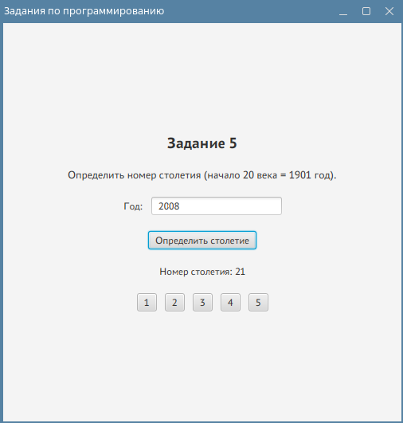
/17.12

Задание 1. Кратна ли числу А сумма цифр двухзначного числа.

Листинг интерфейса
private Scene createScene1() {
Label titleLabel = new Label("Задание 1: Кратность суммы цифр");
titleLabel.setStyle("-fx-font-size:20px;-fx-font-weight:bold;");
TextField numberField = new TextField();
numberField.setPromptText("Двузначное число");
TextField aField = new TextField();
aField.setPromptText("Число A");
Button calcButton = new Button("Проверить");
Label resultLabel = new Label();
resultLabel.setStyle("-fx-font-size:14px;");
...(Листинг программы)
HBox navBox = createNavigationButtons();
HBox inputBox1 = new HBox(10, new Label("Двузначное число:"), numberField);
inputBox1.setAlignment(Pos.CENTER);
HBox inputBox2 = new HBox(10, new Label("Число A:"), aField);
inputBox2.setAlignment(Pos.CENTER);
VBox root = new VBox(20, titleLabel, inputBox1, inputBox2, calcButton, resultLabel, navBox);
root.setAlignment(Pos.CENTER);
root.setPadding(new Insets(20));
return new Scene(root, 500, 450);
}

Листинг программы
calcButton.setOnAction(event -> {
try {
int number = Integer.parseInt(numberField.getText());
int a = Integer.parseInt(aField.getText());
if (number < 10 || number > 99) {
resultLabel.setText("Ошибка: Введите двузначное число (10-99)");
return;
}
if (a == 0) {
resultLabel.setText("Ошибка: Число A не может быть нулем");
return;
}
int digit1 = number / 10;
int digit2 = number % 10;
int sum = digit1 + digit2;
String result = "Число: " + number + " (цифры: " + digit1 + " и " + digit2 + ")\n";
result += "Сумма цифр: " + sum + "\n";
result += "Число A: " + a + "\n";
if (sum % a == 0) {
result += "Сумма цифр КРАТНА числу A";
} else {
result += "Сумма цифр НЕ КРАТНА числу A";
}
resultLabel.setText(result);
} catch (NumberFormatException e) {
resultLabel.setText("Ошибка: Введите корректные числа");
}
});

Скриншот программы
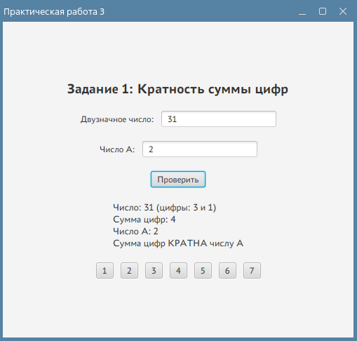
Задание 2.
Даны две переменные вещественного типа: A, B. Перераспределить значения
данных переменных так, чтобы в A оказалось меньшее из значений, а в B — большее.
Вывести новые значения переменных A и B.

Листинг интерфейса
private Scene createScene2() {
Label titleLabel = new Label("Задание 2: Перераспределение значений");
titleLabel.setStyle("-fx-font-size:20px;-fx-font-weight:bold;");
TextField aField = new TextField();
aField.setPromptText("Число A");
TextField bField = new TextField();
bField.setPromptText("Число B");
Button calcButton = new Button("Выполнить перераспределение");
Label resultLabel = new Label();
resultLabel.setStyle("-fx-font-size:14px;");
...(Листинг программы)
HBox navBox = createNavigationButtons();
HBox inputBox1 = new HBox(10, new Label("Число A:"), aField);
inputBox1.setAlignment(Pos.CENTER);
HBox inputBox2 = new HBox(10, new Label("Число B:"), bField);
inputBox2.setAlignment(Pos.CENTER);
VBox root = new VBox(20, titleLabel, inputBox1, inputBox2, calcButton, resultLabel, navBox);
root.setAlignment(Pos.CENTER);
root.setPadding(new Insets(20));
return new Scene(root, 550, 500);
}

Листинг программы
calcButton.setOnAction(event -> {
try {
double a = Double.parseDouble(aField.getText());
double b = Double.parseDouble(bField.getText());
String original = String.format("Исходные значения:\nA = %.3f\nB = %.3f\n\n", a, b);
double originalA = a;
double originalB = b;
if (a > b) {
double temp = a;
a = b;
b = temp;
}
String result = original + String.format("После перераспределения:\n" +
"A = %.3f (меньшее из %.3f и %.3f)\n" +
"B = %.3f (большее из %.3f и %.3f)",
a, originalA, originalB, b, originalA, originalB);
resultLabel.setText(result);
} catch (NumberFormatException e) {
resultLabel.setText("Ошибка: Введите корректные числа");
}
});

Скриншот интерфейса
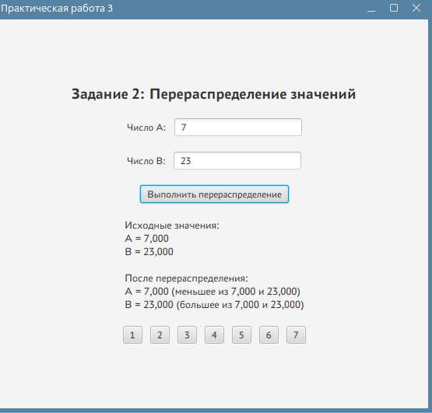
Задание 3. Даны три целых числа, одно из которых отлично от двух других, равных между
собой. Определить порядковый номер числа, отличного от остальных

Листинг интерфейса
private Scene createScene3() {
Label titleLabel = new Label("Задание 3: Найти отличное число");
titleLabel.setStyle("-fx-font-size:20px;-fx-font-weight:bold;");
TextField num1Field = new TextField();
num1Field.setPromptText("Первое число");
TextField num2Field = new TextField();
num2Field.setPromptText("Второе число");
TextField num3Field = new TextField();
num3Field.setPromptText("Третье число");
Button calcButton = new Button("Найти отличное число");
Label resultLabel = new Label();
resultLabel.setStyle("-fx-font-size:14px;");
...(Листинг программы)
HBox navBox = createNavigationButtons();
HBox row1 = new HBox(10, new Label("Число 1:"), num1Field);
row1.setAlignment(Pos.CENTER);
HBox row2 = new HBox(10, new Label("Число 2:"), num2Field);
row2.setAlignment(Pos.CENTER);
HBox row3 = new HBox(10, new Label("Число 3:"), num3Field);
row3.setAlignment(Pos.CENTER);
VBox root = new VBox(15, titleLabel, row1, row2, row3, calcButton, resultLabel, navBox);
root.setAlignment(Pos.CENTER);
root.setPadding(new Insets(20));
return new Scene(root, 500, 500);
}

Листинг программы
calcButton.setOnAction(event -> {
try {
int num1 = Integer.parseInt(num1Field.getText());
int num2 = Integer.parseInt(num2Field.getText());
int num3 = Integer.parseInt(num3Field.getText());
String numbers = "Числа: " + num1 + ", " + num2 + ", " + num3 + "\n";
if (num1 == num2 && num2 == num3) {
resultLabel.setText(numbers + "Все три числа равны. Должно быть два равных и одно отличное.");
return;
}
String result;
if (num1 == num2 && num1 != num3) {
result = numbers + "Отличное число: " + num3 + " (позиция 3)";
} else if (num1 == num3 && num1 != num2) {
result = numbers + "Отличное число: " + num2 + " (позиция 2)";
} else if (num2 == num3 && num2 != num1) {
result = numbers + "Отличное число: " + num1 + " (позиция 1)";
} else {
result = numbers + "Нет двух равных чисел. Должно быть два равных и одно отличное.";
}
resultLabel.setText(result);
} catch (NumberFormatException e) {
resultLabel.setText("Ошибка: Введите корректные целые числа");
}
});

Скриншот программы
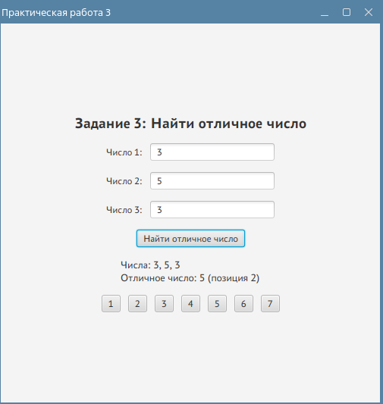
Задание 4. Даны три целых положительных числа a,b,c. Найти остаток k от деления на 3
величины М:
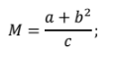
Вычислить значение функции
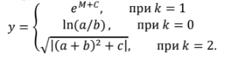
Листинг интерфейса
private Scene createScene4() {
Label titleLabel = new Label("Задание 4: Вычисление сложной функции");
titleLabel.setStyle("-fx-font-size:20px;-fx-font-weight:bold;");

TextField aField = new TextField();
aField.setPromptText("Положительное целое");
TextField bField = new TextField();
bField.setPromptText("Положительное целое");
TextField cField = new TextField();
cField.setPromptText("Положительное целое");

Button calcButton = new Button("Вычислить функцию");
TextArea resultArea = new TextArea();
resultArea.setEditable(false);
resultArea.setPrefHeight(180);
resultArea.setPrefWidth(400);
resultArea.setWrapText(true);

...(Листинг программы)

HBox navBox = createNavigationButtons();
HBox row1 = new HBox(10, new Label("Число a:"), aField);
row1.setAlignment(Pos.CENTER);
HBox row2 = new HBox(10, new Label("Число b:"), bField);
row2.setAlignment(Pos.CENTER);
HBox row3 = new HBox(10, new Label("Число c:"), cField);
row3.setAlignment(Pos.CENTER);

VBox root = new VBox(15, titleLabel, row1, row2, row3, calcButton, resultArea, navBox);
root.setAlignment(Pos.CENTER);
root.setPadding(new Insets(20));
return new Scene(root, 550, 600);
}
Листинг программы
calcButton.setOnAction(event -> {
try {
int a = Integer.parseInt(aField.getText());
int b = Integer.parseInt(bField.getText());
int c = Integer.parseInt(cField.getText());

if (a <= 0 || b <= 0 || c <= 0) {
resultArea.setText("Ошибка: Все числа должны быть положительными");
return;
}

if (c == 0) {
resultArea.setText("Ошибка: Число c не может быть нулем (деление на ноль)");
return;
}

double M = (a + Math.pow(b, 2)) / (double) c;
int k = (int) (M % 3);

double y = 0;
String formula = "";

switch (k) {
case 0:
y = Math.log(a / (double) b);
formula = "y = ln(a/b)";
break;
case 1:
y = Math.exp(M + c);
formula = "y = e^(M + c)";
break;
case 2:
y = Math.sqrt(Math.abs(Math.pow(a + b, 2) + c));
formula = "y = sqrt(|(a + b)² + c|)";
break;
}

String result = String.format("Исходные данные:\n" +
"a = %d, b = %d, c = %d\n\n" +
"Вычисление M:\n" +
"M = (a + b²) / c = (%d + %d²) / %d = %.3f\n\n" +
"Нахождение остатка k:\n" +
"k = M %% 3 = %.3f %% 3 = %d\n\n" +
"Вычисление функции:\n" +
"Формула: %s\n" +
"Результат: y = %.5f",
a, b, c, a, b, c, M, M, k, formula, y);

resultArea.setText(result);
} catch (NumberFormatException ex) {
resultArea.setText("Ошибка: Введите корректные целые числа");
} catch (ArithmeticException ex) {
resultArea.setText("Ошибка при вычислениях: " + ex.getMessage());
}
});

Скриншот программы

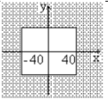
Задание 5.
Дана точка на плоскости с координатами (х, у).
Составить программу, которая выдает одно из сообщений
"Да", "Нет", "На границе" в зависимости от того, лежит ли
точка внутри заштрихованной области, вне заштрихованной
области или на ее границе.

Листинг интерфейса
private Scene createScene5() {
Label titleLabel = new Label("Задание 5: Положение точки относительно квадрата");
titleLabel.setStyle("-fx-font-size:20px;-fx-font-weight:bold;");

TextField xField = new TextField();
xField.setPromptText("Координата X");
TextField yField = new TextField();
yField.setPromptText("Координата Y");

Button calcButton = new Button("Проверить положение точки");
Label resultLabel = new Label();
resultLabel.setStyle("-fx-font-size:14px;");

Label areaDesc = new Label("Область: квадрат со стороной 80 в центре координат\n" +
"Границы: x = ±40, y = ±40\n" +
"Заштрихованная область: ВНЕ квадрата\n" +
"Незаштрихованная область: ВНУТРИ квадрата");
areaDesc.setStyle("-fx-font-size:12px;-fx-text-fill:#555;");

...(Листинг программы)

HBox navBox = createNavigationButtons();
HBox inputBox1 = new HBox(10, new Label("Координата X:"), xField);
inputBox1.setAlignment(Pos.CENTER);
HBox inputBox2 = new HBox(10, new Label("Координата Y:"), yField);
inputBox2.setAlignment(Pos.CENTER);

VBox root = new VBox(15, titleLabel, areaDesc, inputBox1, inputBox2, calcButton, resultLabel, navBox);
root.setAlignment(Pos.CENTER);
root.setPadding(new Insets(20));
return new Scene(root, 550, 550);
}
Листинг программы
calcButton.setOnAction(event -> {
try {
double x = Double.parseDouble(xField.getText());
double y = Double.parseDouble(yField.getText());

String result = String.format("Точка: (%.2f, %.2f)\n", x, y);
result += String.format("Границы квадрата: x = [-40, 40], y = [-40, 40]\n\n");

double halfSide = 40.0;
double tolerance = 0.001;

boolean onBorderX = Math.abs(Math.abs(x) - halfSide) < tolerance;
boolean onBorderY = Math.abs(Math.abs(y) - halfSide) < tolerance;

if (onBorderX && Math.abs(y) <= halfSide + tolerance) {
result += "Точка находится на вертикальной границе квадрата\n";
result += "Результат: \"На границе\"";
} else if (onBorderY && Math.abs(x) <= halfSide + tolerance) {
result += "Точка находится на горизонтальной границе квадрата\n";
result += "Результат: \"На границе\"";
} else if (Math.abs(x) < halfSide - tolerance && Math.abs(y) < halfSide - tolerance) {
result += "Точка находится ВНУТРИ квадрата\n";
result += "Результат: \"Нет\" (точка в незаштрихованной области)";
} else {
result += "Точка находится ВНЕ квадрата\n";
result += "Результат: \"Да\" (точка в заштрихованной области)";
}

resultLabel.setText(result);
} catch (NumberFormatException ex) {
resultLabel.setText("Ошибка: Введите корректные координаты");
}
});

Скриншот программы

Задание 6.
Дано целое число. Вывести его строку-описание вида «отрицательное четное
число», «нулевое число», «положительное нечетное число» и т. д.

Листинг интерфейса
private Scene createScene6() {
Label titleLabel = new Label("Задание 6: Описание целого числа");
titleLabel.setStyle("-fx-font-size:20px;-fx-font-weight:bold;");

TextField numberField = new TextField();
numberField.setPromptText("Любое целое число");

Button calcButton = new Button("Описать число");
Label resultLabel = new Label();
resultLabel.setStyle("-fx-font-size:14px;");

...(Листинг программы)

HBox navBox = createNavigationButtons();
HBox inputBox = new HBox(10, new Label("Целое число:"), numberField);
inputBox.setAlignment(Pos.CENTER);

VBox root = new VBox(20, titleLabel, inputBox, calcButton, resultLabel, navBox);
root.setAlignment(Pos.CENTER);
root.setPadding(new Insets(20));
return new Scene(root, 500, 400);
}

Листинг программы
calcButton.setOnAction(event -> {
try {
int number = Integer.parseInt(numberField.getText());

String description;

if (number == 0) {
description = "нулевое число";
} else {
String sign = (number > 0) ? "положительное" : "отрицательное";

String parity = (number % 2 == 0) ? "четное" : "нечетное";

description = sign + " " + parity + " число";
}

resultLabel.setText("Число: " + number + "\n" +
"Описание: \"" + description + "\"");
} catch (NumberFormatException e) {
resultLabel.setText("Ошибка: Введите корректное целое число");
}
});

Скриншот программы

Задание 7.
Дано целое число, лежащее в диапазоне 1–999. Вывести его строку-описание вида
«четное двузначное число», «нечетное трехзначное число» и т. д.

Листинг интерфейса
private Scene createScene7() {
Label titleLabel = new Label("Задание 7: Описание числа (1-999)");
titleLabel.setStyle("-fx-font-size:20px;-fx-font-weight:bold;");

TextField numberField = new TextField();
numberField.setPromptText("Число от 1 до 999");

Button calcButton = new Button("Описать число");
Label resultLabel = new Label();
resultLabel.setStyle("-fx-font-size:14px;");

...(Листинг программы)

HBox navBox = createNavigationButtons();
HBox inputBox = new HBox(10, new Label("Число (1-999):"), numberField);
inputBox.setAlignment(Pos.CENTER);

VBox root = new VBox(20, titleLabel, inputBox, calcButton, resultLabel, navBox);
root.setAlignment(Pos.CENTER);
root.setPadding(new Insets(20));
return new Scene(root, 500, 400);
}

public static void main(String[] args) {
launch();
}
}

Листинг программы
calcButton.setOnAction(event -> {
try {
int number = Integer.parseInt(numberField.getText());

if (number < 1 || number > 999) {
resultLabel.setText("Ошибка: Число должно быть в диапазоне 1-999");
return;
}

String parity = (number % 2 == 0) ? "четное" : "нечетное";

String digits;
if (number < 10) {
digits = "однозначное";
} else if (number < 100) {
digits = "двузначное";
} else {
digits = "трехзначное";
}

String description = parity + " " + digits + " число";

resultLabel.setText("Число: " + number + "\n" +
"Описание: \"" + description + "\"");
} catch (NumberFormatException e) {
resultLabel.setText("Ошибка: Введите корректное целое число");
}
});

Скриншот программы

/18.12
Задание 1.
Даны два целых числа: DD (день) и MM (месяц), определяющие правильную
дату невисокосного года. Вывести значения DD и MM для даты, следующей за
указанной.

Листинг интерфейса
private Scene createScene1() {
Label titleLabel = new Label("Задание 1: Следующая дата");
titleLabel.setStyle("-fx-font-size:16px;-fx-font-weight:bold;");
TextField dayField = new TextField();
dayField.setPromptText("День");
TextField monthField = new TextField();
monthField.setPromptText("Месяц (1-12)");
Button calcButton = new Button("Следующая дата");
Label resultLabel = new Label();

...(Листинг программы)

HBox navBox = createNavigation();
HBox inputBox = new HBox(10, new Label("День:"), dayField, new Label("Месяц:"), monthField);
inputBox.setAlignment(Pos.CENTER);
VBox root = new VBox(20, titleLabel, inputBox, calcButton, resultLabel, navBox);
root.setAlignment(Pos.CENTER);
root.setPadding(new Insets(20));
return new Scene(root, 500, 400);
}

Листинг программы
calcButton.setOnAction(event -> {
try {
int day = Integer.parseInt(dayField.getText());
int month = Integer.parseInt(monthField.getText());

int maxDays;
switch (month) {
case 1: case 3: case 5: case 7: case 8: case 10: case 12:
maxDays = 31;
break;
case 4: case 6: case 9: case 11:
maxDays = 30;
break;
case 2:
maxDays = 28;
break;
default:
resultLabel.setText("Неверный месяц (1-12)");
return;
}

if (day < 1 || day > maxDays) {
resultLabel.setText("Неверный день");
return;
}

day++;
if (day > maxDays) {
day = 1;
month++;
if (month > 12) {
month = 1;
}
}

resultLabel.setText(String.format("Следующая дата: %02d.%02d", day, month));
} catch (NumberFormatException e) {
resultLabel.setText("Ошибка ввода");
}
});

Скриншот программы

Задание 2.
Мастям игральных карт присвоены порядковые номера: 1 — пики, 2 — трефы, 3
— бубны, 4 — червы. Достоинству карт, старших десятки, присвоены номера: 11 —
валет, 12 — дама, 13 — король, 14 — туз. Даны два целых числа: N — достоинство
(6≤N≤14) и M — масть карты (1≤M≤4). Вывести название соответствующей карты
вида «шестерка бубен», «дама червей», «туз треф»

Листинг интерфейса
private Scene createScene2() {
Label titleLabel = new Label("Задание 2: Название карты");
titleLabel.setStyle("-fx-font-size:16px;-fx-font-weight:bold;");
TextField valField = new TextField();
valField.setPromptText("Достоинство (6-14)");
TextField suitField = new TextField();
suitField.setPromptText("Масть (1-4)");
Button calcButton = new Button("Назвать карту");
Label resultLabel = new Label();

...(Листинг программы)

HBox navBox = createNavigation();
HBox inputBox = new HBox(10, new Label("Достоинство:"), valField, new Label("Масть:"), suitField);
inputBox.setAlignment(Pos.CENTER);
VBox root = new VBox(20, titleLabel, inputBox, calcButton, resultLabel, navBox);
root.setAlignment(Pos.CENTER);
root.setPadding(new Insets(20));
return new Scene(root, 600, 400);
}

Листинг программы
calcButton.setOnAction(event -> {
try {
int value = Integer.parseInt(valField.getText());
int suit = Integer.parseInt(suitField.getText());

if (value < 6 || value > 14 || suit < 1 || suit > 4) {
resultLabel.setText("Ошибка: достоинство 6-14, масть 1-4");
return;
}

String cardValue;
switch (value) {
case 6: cardValue = "шестерка"; break;
case 7: cardValue = "семерка"; break;
case 8: cardValue = "восьмерка"; break;
case 9: cardValue = "девятка"; break;
case 10: cardValue = "десятка"; break;
case 11: cardValue = "валет"; break;
case 12: cardValue = "дама"; break;
case 13: cardValue = "король"; break;
case 14: cardValue = "туз"; break;
default: cardValue = "неизвестно"; break;
}

String cardSuit;
switch (suit) {
case 1: cardSuit = "пик"; break;
case 2: cardSuit = "треф"; break;
case 3: cardSuit = "бубен"; break;
case 4: cardSuit = "червей"; break;
default: cardSuit = "неизвестно"; break;
}

resultLabel.setText(cardValue + " " + cardSuit);
} catch (NumberFormatException e) {
resultLabel.setText("Ошибка ввода");
}
});

Скриншот программы

Задание 3.
Элементы равностороннего треугольника пронумерованы следующим образом:
1 — сторона a, 2 — радиус R1 вписанной окружности (R1 = a ∙ √3/4), 3 — радиус R2
описанной окружности (R2 = 2 ∙ R1), 4 — площадь S = a^2 ∙ √3/4. Дан номер одного
из этих элементов и его значение. Вывести значения остальных элементов данного
треугольника (в том же порядке).

Листинг интерфейса
private Scene createScene3() {
Label titleLabel = new Label("Задание 3: Равносторонний треугольник");
titleLabel.setStyle("-fx-font-size:16px;-fx-font-weight:bold;");
Label infoLabel = new Label("1 — сторона a, 2 — радиус вписанной R1, 3 — радиус описанной R2, 4 — площадь S");
TextField typeField = new TextField();
typeField.setPromptText("Тип (1-4)");
TextField valField = new TextField();
valField.setPromptText("Значение");
Button calcButton = new Button("Вычислить остальные");
Label resultLabel = new Label();

...(Листинг программы)

HBox navBox = createNavigation();
HBox inputBox = new HBox(10, new Label("Тип:"), typeField, new Label("Значение:"), valField);
inputBox.setAlignment(Pos.CENTER);
VBox root = new VBox(15, titleLabel, infoLabel, inputBox, calcButton, resultLabel, navBox);
root.setAlignment(Pos.CENTER);
root.setPadding(new Insets(20));
return new Scene(root, 550, 500);
}

Листинг программы
calcButton.setOnAction(event -> {
try {
int type = Integer.parseInt(typeField.getText());
double val = Double.parseDouble(valField.getText());
double a = 0, R1, R2, S;
final double SQRT3 = Math.sqrt(3);

switch (type) {
case 1:
a = val;
break;
case 2:
a = val * 4 / SQRT3;
break;
case 3:
a = val * 2 / SQRT3;
break;
case 4:
a = Math.sqrt(val * 4 / SQRT3);
break;
default:
resultLabel.setText("Тип должен быть 1-4");
return;
}

R1 = a * SQRT3 / 4;
R2 = 2 * R1;
S = a * a * SQRT3 / 4;

resultLabel.setText(String.format(
"Сторона a = %.4f\nРадиус вписанной R1 = %.4f\nРадиус описанной R2 = %.4f\nПлощадь S = %.4f",
a, R1, R2, S
));
} catch (NumberFormatException e) {
resultLabel.setText("Ошибка ввода чисел");
}
});

Скриншот программы

Задание 4.
Дано целое число N (> 1). Найти наименьшее целое число K, при котором
выполняется неравенство 3K > N.

Листинг интерфейса
private Scene createScene4() {
Label titleLabel = new Label("Задание 4: Наименьшее K, где 3K > N");
titleLabel.setStyle("-fx-font-size:16px;-fx-font-weight:bold;");
TextField nField = new TextField();
nField.setPromptText("N (> 1)");
Button calcButton = new Button("Найти K");
Label resultLabel = new Label();

...(Листинг программы)

HBox navBox = createNavigation();
VBox root = new VBox(20, titleLabel, nField, calcButton, resultLabel, navBox);
root.setAlignment(Pos.CENTER);
root.setPadding(new Insets(20));
return new Scene(root, 500, 400);
}

Листинг программы
calcButton.setOnAction(event -> {
try {
int N = Integer.parseInt(nField.getText());
if (N <= 1) {
resultLabel.setText("N должно быть > 1");
return;
}

int K = 0;
int power = 1;

while (power <= N) {
K++;
power *= 3;
}

resultLabel.setText(String.format("K = %d (3^%d = %d > %d)", K, K, power, N));
} catch (NumberFormatException e) {
resultLabel.setText("Ошибка: введите целое число");
}
});

Скриншот программы

Задание 5.
Дано целое число N (> 1). Вывести наибольшее из целых чисел K, для которых
сумма 1 + 2 + ... + K будет меньше или равна N, и саму эту сумму.

Листинг интерфейса
private Scene createScene5() {
Label titleLabel = new Label("Задание 5: Наибольшее K, где сумма ≤ N");
titleLabel.setStyle("-fx-font-size:16px;-fx-font-weight:bold;");
TextField nField = new TextField();
nField.setPromptText("N (> 1)");
Button calcButton = new Button("Найти K и сумму");
Label resultLabel = new Label();

...(Листинг программы)

HBox navBox = createNavigation();
VBox root = new VBox(20, titleLabel, nField, calcButton, resultLabel, navBox);
root.setAlignment(Pos.CENTER);
root.setPadding(new Insets(20));
return new Scene(root, 500, 400);
}
Листинг программы
calcButton.setOnAction(event -> {
try {
int N = Integer.parseInt(nField.getText());
if (N <= 1) {
resultLabel.setText("N должно быть > 1");
return;
}

int K = 0;
int sum = 0;

while (sum + (K + 1) <= N) {
K++;
sum += K;
}

resultLabel.setText(String.format("K = %d\nСумма 1+2+...+%d = %d", K, K, sum));
} catch (NumberFormatException e) {
resultLabel.setText("Ошибка: введите целое число");
}
});
Скриншот программы

Задание 6.
Дано целое число N (> 0). С помощью операций деления нацело и взятия остатка
от деления определить, имеется ли в записи числа N цифра «1». Если имеется, то
вывести true, если нет — вывести false.

Листинг интерфейса
private Scene createScene6() {
Label titleLabel = new Label("Задание 6: Проверка на цифру '1'");
titleLabel.setStyle("-fx-font-size:16px;-fx-font-weight:bold;");
TextField numField = new TextField();
numField.setPromptText("N (> 0)");
Button calcButton = new Button("Проверить");
Label resultLabel = new Label();

...(Листинг программы)

HBox navBox = createNavigation();
VBox root = new VBox(20, titleLabel, numField, calcButton, resultLabel, navBox);
root.setAlignment(Pos.CENTER);
root.setPadding(new Insets(20));
return new Scene(root, 500, 400);
}

Листинг программы
calcButton.setOnAction(event -> {
try {
int N = Integer.parseInt(numField.getText());
if (N <= 0) {
resultLabel.setText("Число должно быть > 0");
return;
}

int temp = N;
boolean hasOne = false;

while (temp > 0 && !hasOne) {
if (temp % 10 == 1) {
hasOne = true;
}
temp /= 10;
}

resultLabel.setText(String.valueOf(hasOne));
} catch (NumberFormatException e) {
resultLabel.setText("Ошибка: введите целое число");
}
});

Скриншот программы

Задание 7.
Дано целое число в диапазоне 100–999. Вывести строку-описание данного числа,
например: 256 — «двести пятьдесят шесть», 814 — «восемьсот четырнадцать».

Листинг интерфейса
private Scene createScene7() {
Label titleLabel = new Label("Задание 7: Описание учебных заданий");
titleLabel.setStyle("-fx-font-size:16px;-fx-font-weight:bold;");
TextField numField = new TextField();
numField.setPromptText("Количество (10-40)");
Button calcButton = new Button("Описать");
Label resultLabel = new Label();

...(Листинг программы)

HBox navBox = createNavigation();
VBox root = new VBox(20, titleLabel, numField, calcButton, resultLabel, navBox);
root.setAlignment(Pos.CENTER);
root.setPadding(new Insets(20));
return new Scene(root, 550, 400);
}

Листинг программы
calcButton.setOnAction(event -> {
try {
int num = Integer.parseInt(numField.getText());
if (num < 10 || num > 40) {
resultLabel.setText("Число должно быть от 10 до 40");
return;
}

String tensStr, unitsStr;
int tens = num / 10;
int units = num % 10;

switch (tens) {
case 1: tensStr = "десять"; break;
case 2: tensStr = "двадцать"; break;
case 3: tensStr = "тридцать"; break;
case 4: tensStr = "сорок"; break;
default: tensStr = ""; break;
}

switch (units) {
case 1: unitsStr = "одно"; break;
case 2: unitsStr = "два"; break;
case 3: unitsStr = "три"; break;
case 4: unitsStr = "четыре"; break;
case 5: unitsStr = "пять"; break;
case 6: unitsStr = "шесть"; break;
case 7: unitsStr = "семь"; break;
case 8: unitsStr = "восемь"; break;
case 9: unitsStr = "девять"; break;
default: unitsStr = ""; break;
}

String special = "";
if (num >= 11 && num <= 19) {
switch (num) {
case 11: special = "одиннадцать"; break;
case 12: special = "двенадцать"; break;
case 13: special = "тринадцать"; break;
case 14: special = "четырнадцать"; break;
case 15: special = "пятнадцать"; break;
case 16: special = "шестнадцать"; break;
case 17: special = "семнадцать"; break;
case 18: special = "восемнадцать"; break;
case 19: special = "девятнадцать"; break;
}
}

String description;
if (!special.isEmpty()) {
description = special + " учебных заданий";
} else if (units == 0) {
description = tensStr + " учебных заданий";
} else if (units == 1) {
description = tensStr + " " + unitsStr + " учебное задание";
} else if (units >= 2 && units <= 4) {
description = tensStr + " " + unitsStr + " учебных задания";
} else {
description = tensStr + " " + unitsStr + " учебных заданий";
}

resultLabel.setText(description);
} catch (NumberFormatException e) {
resultLabel.setText("Ошибка: введите целое число");
}
});

Скриншот программы

Задание 8.
Даны целые положительные числа A и B. Найти их наибольший общий делитель
(НОД), используя алгоритм Евклида:
НОД(A, B) = НОД(B, A mod B), если B ≠ 0; НОД(A, 0) = A,
где «mod» обозначает операцию взятия остатка от деления.

Листинг интерфейса
private Scene createScene8() {
Label titleLabel = new Label("Задание 8: Число прописью (100-999)");
titleLabel.setStyle("-fx-font-size:16px;-fx-font-weight:bold;");
TextField numField = new TextField();
numField.setPromptText("Число (100-999)");
Button calcButton = new Button("Преобразовать");
Label resultLabel = new Label();

...(Листинг программы)

HBox navBox = createNavigation();
VBox root = new VBox(20, titleLabel, numField, calcButton, resultLabel, navBox);
root.setAlignment(Pos.CENTER);
root.setPadding(new Insets(20));
return new Scene(root, 550, 400);
}

Листинг программы
calcButton.setOnAction(event -> {
try {
int num = Integer.parseInt(numField.getText());
if (num < 100 || num > 999) {
resultLabel.setText("Число должно быть от 100 до 999");
return;
}

String[] hundreds = {"", "сто", "двести", "триста", "четыреста", "пятьсот",
"шестьсот", "семьсот", "восемьсот", "девятьсот"};
String[] tens = {"", "", "двадцать", "тридцать", "сорок", "пятьдесят",
"шестьдесят", "семьдесят", "восемьдесят", "девяносто"};
String[] units = {"", "один", "два", "три", "четыре", "пять",
"шесть", "семь", "восемь", "девять"};
String[] teens = {"десять", "одиннадцать", "двенадцать", "тринадцать",
"четырнадцать", "пятнадцать", "шестнадцать",
"семнадцать", "восемнадцать", "девятнадцать"};

int h = num / 100;
int t = (num / 10) % 10;
int u = num % 10;

StringBuilder sb = new StringBuilder();
sb.append(hundreds[h]);

if (t == 1) {
if (sb.length() > 0) sb.append(" ");
sb.append(teens[u]);
} else {
if (t > 0) {
if (sb.length() > 0) sb.append(" ");
sb.append(tens[t]);
}
if (u > 0) {
if (sb.length() > 0) sb.append(" ");
sb.append(units[u]);
}
}

resultLabel.setText(sb.toString());
} catch (NumberFormatException e) {
resultLabel.setText("Ошибка: введите целое число");
}
});
Скриншот программы

/19.12

Задание 1. Даны два ненулевых числа. Найти сумму, разность, произведение и
частное их квадратов.

Листинг интерфейса
Листинг программы
Скриншот программы

Задание 2. Поменять местами содержимое переменных A и B и вывести новые
значения A и B.

Листинг интерфейса
Листинг программы
Скриншот программы

Задание 3. Дано значение температуры T в градусах Фаренгейта. Определить
значение этой же температуры в градусах Цельсия. Температура по Цельсию TC и
температура по Фаренгейту TF связаны следующим соотношением:
TC = (TF − 32)·5/9.

Листинг интерфейса
Листинг программы
Скриншот программы

Задание 4.
Найти значение выражения. Исходные данные необходимо подобрать
самостоятельно, исходя из допустимой области значений исследуемой функции.
с=|(N+z^5)/(3+z)|, где z = (N+ctg(N+1))/sin(N+1)

Листинг интерфейса
Листинг программы
Скриншот программы

/20.12

Задание 1. Даны два ненулевых числа. Найти сумму, разность, произведение и
частное их квадратов.

Листинг интерфейса
Листинг программы
Скриншот программы

Задание 2. Поменять местами содержимое переменных A и B и вывести новые
значения A и B.

Листинг интерфейса
Листинг программы
Скриншот программы

Задание 3. Дано значение температуры T в градусах Фаренгейта. Определить
значение этой же температуры в градусах Цельсия. Температура по Цельсию TC и
температура по Фаренгейту TF связаны следующим соотношением:
TC = (TF − 32)·5/9.

Листинг интерфейса
Листинг программы
Скриншот программы

Задание 4.
Найти значение выражения. Исходные данные необходимо подобрать
самостоятельно, исходя из допустимой области значений исследуемой функции.
с=|(N+z^5)/(3+z)|, где z = (N+ctg(N+1))/sin(N+1)

Листинг интерфейса
Листинг программы
Скриншот программы

/22.12

Задание 1
Напишите программу, которая в последовательности натуральных чисел определяет
количество чисел, кратных 3 и оканчивающихся на 2. Программа получает на вход
количество чисел в последовательности, а затем сами числа.
Количество чисел не превышает 1000. Введённые числа по модулю не превышают 30 000. Программа должна вывести одно число: количество чисел, кратных 3 и
оканчивающихся на 2.

Листинг интерфейса
Листинг программы
Скриншот программы

Задание 2
Напишите программу, которая в последовательности натуральных чисел определяет
максимальное число, оканчивающееся на 3. Программа получает на вход количество
чисел в последовательности, а затем сами числа. В последовательности всегда имеется число, оканчивающееся на 3. Количество чисел не превышает 1000. Введённые числа не превышают 30 000. Программа должна вывести одно число – максимальное число, оканчивающееся на 3.

Листинг интерфейса
Листинг программы
Скриншот программы

Задание 3
Дано целое число N (> 0). Найти сумму 1 + 1/2 + 1/3 + . . . + 1/N (вещественное число).

Листинг интерфейса
Листинг программы
Скриншот программы

Задание 4
Дано вещественное число A и целое число N (> 0). Используя один цикл, найти значение
выражения 1 − A + A2 − A3 + . . . + (−1)N A^N

Листинг интерфейса
Листинг программы
Скриншот программы

Задание 5
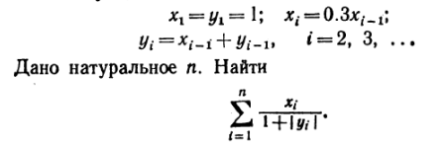
Листинг интерфейса
Листинг программы
Скриншот программы

/23.12

Задание 1. Даны два ненулевых числа. Найти сумму, разность, произведение и
частное их квадратов.

Листинг интерфейса
Листинг программы
Скриншот программы

Задание 2. Поменять местами содержимое переменных A и B и вывести новые
значения A и B.

Листинг интерфейса
Листинг программы
Скриншот программы

Задание 3. Дано значение температуры T в градусах Фаренгейта. Определить
значение этой же температуры в градусах Цельсия. Температура по Цельсию TC и
температура по Фаренгейту TF связаны следующим соотношением:
TC = (TF − 32)·5/9.

Листинг интерфейса
Листинг программы
Скриншот программы

/24.12

Задание 1. Даны два ненулевых числа. Найти сумму, разность, произведение и
частное их квадратов.

Листинг интерфейса
Листинг программы
Скриншот программы

Задание 2. Поменять местами содержимое переменных A и B и вывести новые
значения A и B.

Листинг интерфейса
Листинг программы
Скриншот программы

Задание 3. Дано значение температуры T в градусах Фаренгейта. Определить
значение этой же температуры в градусах Цельсия. Температура по Цельсию TC и
температура по Фаренгейту TF связаны следующим соотношением:
TC = (TF − 32)·5/9.

Листинг интерфейса
Листинг программы
Скриншот программы

/25.12

1. Главный экран системы

Листинг интерфейса
Листинг программы
Скриншот программы

2. Проверка уже введенных раньше бегунов

Листинг интерфейса
Листинг программы
Скриншот программы

3. Меню авторизации

Листинг интерфейса
Листинг программы
Скриншот программы

4. Меню регистрации бегунов

Листинг интерфейса
Листинг программы
Скриншот программы

5. Регистрация на марафон

Листинг интерфейса
Листинг программы
Скриншот программы

6. Подтверждение регистрации бегуна

Листинг интерфейса
Листинг программы
Скриншот программы

7. Меню бегуна

Листинг интерфейса
Листинг программы
Скриншот программы

8. Спонсор бегуна

Листинг интерфейса
Листинг программы
Скриншот программы

9. Подтверждение спонсорства

Листинг интерфейса
Листинг программы
Скриншот программы

10. Мои спонсоры

Листинг интерфейса
Листинг программы
Скриншот программы

/26.12

